Задания по читательской грамотности

Юнит 4, урок №4 «История Олипийских игр» (8 класс)

**Read the text. Define are the following statements true, false, not stated.**

Beginning in 776 BC, the Olympic Games were held in the Valley of Olympia in Greece. They were dedicated to the Olympian Gods and took place every four years. By about 650 BC the Games were held over five days. Sportsmen came to the Valley of Olympia from every corner of the Greek world. Sportsmen competed in running, wrestling and and the pentathlon. The pentathlon was a five-event match which included running, wrestling, jumping, throwing the discus and throwing the javelin (копье). Later boxing, a chariot race (колесница) and other events were included.

Women could not take part in the Games and even couldn’t watch them. The winners of these early Games were awarded with wreaths (венок) from olive tree that was planted by Hercules, founder of the Games. In 394 AD the Olympic Games were abolished (упразднять).

Thanks to Baron Pierre de Coubertin the first Modern Olympic Games took place in Greece in 1896. They were held over 10 days in April. About 300 athletes from 13 countries participated (принимать участие) in 9 different sports. The largest delegation was from Greece. They won 10 gold medals and set Olympic records. At the Moscow 1980 Games more than 5000 athletes from 80 countries competed in 21 different sports. The 2004 Olympic Games also took place in Greece. Athletes from 202 countries competed in 28 different sports some of which, for example, the track events in athletics, are very old, while others were added (добавлять) to the programme of the Games not long ago. For example, open water swimming events, over the distance of 10 kilometres, were included into the program of the Olympic Games in 2008(in China).

**Задания на нахождение и извлечение информации (3 задания)**

**Задание 1.** Основываясь на содержании текста, ответьте на вопрос: «Чем награждали победителей ранних Олимпийских игр?»

1.Кубками

2.Венками из лавра

3.Медалями

4.Венками из оливковых листьев

Ответ: 4

|  |  |
| --- | --- |
| Номер задания | 3 |
| Читательское умение | Просмотр текста и нахождение информации |
| Форма ответа | Выбор правильного ответа из четырёх заданий |
| Количество баллов | 1 |

**Задание 2.** Выберите утверждения, которые соответствуют содержанию текста.

1. The Olympic Games were held in 776 AD in the Valley of Olympia.
2. The Olympic Games took place every three years.
3. They lasted five days.
4. At first, the Olympic Games included wrestling, jumping, running, throwing the discus and the javelin, boxing and chariot races.
5. Women didn’t take part in the Olympic Games because they were very weak.
6. The Modern Olympic Games were held in the eighteenth century.
7. The Modern Olympic Games were held twice in Greece.
8. Some kinds of sports were added into the programme not long ago.
9. During the history Greek teams won gold medals most of all.

Ответ: 478

|  |  |
| --- | --- |
| Номер задания | 2 |
| Читательское умение | Просмотр текста и нахождение информации |
| Форма ответа | Исключение неправильных суждений. |
| Количество баллов | 1 за каждый правильный ответ |

**Задание 3.** Найдите в тексте информацию о том, кто не мог принимать участие в ранних Олимпийских играх?

|  |  |
| --- | --- |
| Номер задания | 3 |
| Читательское умение | Просмотр текста и нахождение информации |
| Форма ответа | Найти в тексте ответ на вопрос |
| Количество баллов | 1 |

**Задания на интегрирование и интерпретирование информации (3 задания)**

Юнит 6, урок 3( 9 класс)

**Задание 1.**Приведите примеры из текста, что английский язык становится даже более важным языком, чем лингвафранка.

**Ответ:** 80 % информации в компьютерах на английском, 60 % телефонных звонков на англиском, 60 % радиостанций вещают на английском, свыше2/3 ученых пишут на английском. Он также используется на конференциях, в дипломатии, в аэропортах, медицине и т.д.

|  |  |
| --- | --- |
| Номер задания | 1 |
| Читательское умение | Выявление буквального смысла выражения «титульная нация» |
| Форма ответа | Найти в тексте ответ на вопрос |
| Количество баллов | 2 |

**Задание 2.** Почему английский язык был выбран в качестве мирового языка?

**Примерный ответ:** Согласно мнению специалистов, у английского языка есть все шансы стать мировым языком, т.к. он проще для изучения, он легко заимствует слова из других стран, в которые он проникает.

|  |  |
| --- | --- |
| Номер задания | 2 |
| Читательское умение | Обобщение и формулирование выводов – суммирование информации по предложенному тексту |
| Форма ответа | Задание с развёрнутым ответом |
| Количество баллов | 3 |

**Задание 3.** Выберите наиболее подходящий заголовок к предложенному вам тексту, поясните свой выбор.

1) The world language.

2) English and the world population.

3) Different varieties of English.

4) International communication.

Ответ: 1

|  |  |
| --- | --- |
| Номер задания | 3 |
| Читательское умение | Обобщение и формулирование выводов – суммирование информации по предложенному тексту |
| Форма ответа | Выбор правильного ответа из четырёх заданий. Обоснование своего выбора с помощью развёрнутого ответа |
| Количество баллов | 1 |

**Задания на осмысление и оценивание содержания и формы текста**

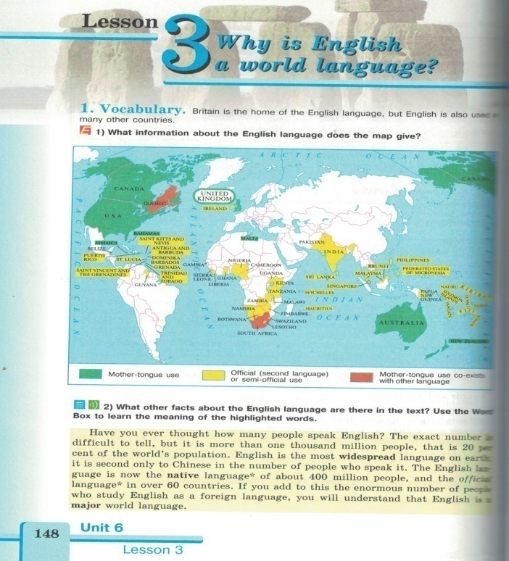

**Задание1.** Какие факты подтверждают что английский язык все больше «захватывает» новые территории?

Ответ: На карте отмечены страны и дана информация о странах, где английский язык является либо родным, либо вторым языком, либо родной язык включает в себя другие языки.

|  |  |
| --- | --- |
| Номер задания | 1 |
| Читательское умение | Оценка качества и достоверности информации |
| Форма ответа | Нахождение фактов в тексте |
| Количество баллов | 2 |

**Задание 2.Напишите мини-эссе на тему «Причины для изучения иностранного языка»**

|  |  |
| --- | --- |
| Номер задания | 2 |
| Читательское умение | Размышление над содержанием |
| Форма ответа | Сформулировать свою точку зрения |
| Количество баллов | 3 |

Задания на читательские действия

**1 Находить и извлекать информацию**

1. Unit 2F,p.37 (УМК Spotlight9)

Fill in the gaps. Прочитайте текст и допишите предложения, опираясь на информацию из текста

1Downing Street is a place where….

2 People recognize the building because of…

3 It is extremely…

4 There are many…

5 On the walls you can see the portraits of. ..

6 On the second floor the Prime Minister …

1. SB, p.41 (УМК Spotlight6)

Прочитайте текст и впишите информацию в разделы

NAME:

FAMILY:

SCHOOL DAY:

POCKET MONEY:

FAVORITEACTIVITIES:

RELATIONSHIPS:

1. SB 10, p.42, 44, 48, 64-65 -изучите схемы политических систем 4 стран и заполните таблицу (УМК Кузовлев В.П. 10)

|  |  |  |  |  |
| --- | --- | --- | --- | --- |
|  | UK | USA | RUSSIA | AUSTRALIA |
| 1Political regime |  |  |  |  |
| 2The head of state |  |  |  |  |
| 3Branches of power |  |  |  |  |
| 4The head of state can |  |  |  |  |
| 5People can |  |  |  |  |
| 6…..pass laws |  |  |  |  |
| 7The head of government |  |  |  |  |

1. SB, p.53 (УМК Forward 10)

Выберите те утверждения, о которых не идет речь в тексте. Докажите словами из текста.

1Rescue workers were helping people.

2The bridges were destroyed.

3People were going to celebrate the holiday.

4People had different opinions on Mardi Gras.

5Bob Dylan devoted a song to survivors.

6Art is in high demand.

7All people stuck together after the hurricane.

8 People were dressed in black clothes.

1. **Интегрировать и интерпретировать информацию**

1)Нарисуйте монстра, согласно описанию. (5 класс, отработка конструкции have got и названий частей тела)

He is big. He has got a big head with four ears. His mouth is big. He has got three eyes and ling tongue. His body is big and fat. He has got two arms, two wings and three legs. He has got a long tail. There is a bag hear him. It has got two hot dogs there.

2) SB 10, p.68-69 (УМК Forward 10)

Who could say that? Кому из 3 авторов письма могут принадлежать данные фразы? Выразите свое отношение к рекламе и подкрепите аргументами.

1Due to advertising newspapers are cheaper and have more information.

2People remember much information and use it in everyday life.

3 There is much lie from advertising.

4 Advertising makes people buy unwanted things.

5 People behave themselves not as the same as in the real life.

6 Advertising penetrates into people’s life.

7 Advertising gives income.

8 People are irritated by advertising.

I agree with….

First, …

Second, …

Moreover, ..

Besides, …

3)SB 11, p.78 -79 (УМК Forward 11)

**Расставьте фразы в хронологическом порядке. Одна фраза –лишняя.**

1Parents’ divorce influenced his life.

2 Frank changed his appearance before the bank revealed him.

3His skill helped him join a work in a lawyer’s office.

4Frank tried several unsuccessful professions.

5He helps prevent crimes due to his programmes.

6His neighbor helped him to change his appearance.

7A family life is more attractive than his previous adventures.

8He started his career in a bank.

9There were warrants for his arrest.

10 He needed a new uniform.

11Money helped him open his account.

12Frank was a brilliant youngster.

1. **Осмыслить и оценить**

1)SB10 (Starlight 10, Unit “Travelling”Прочитайте информацию, содержащуюся в тексте, сравните ее с диаграммой и внесите необходимые поправки. Напишите, что влияет на посещение той или иной страны.

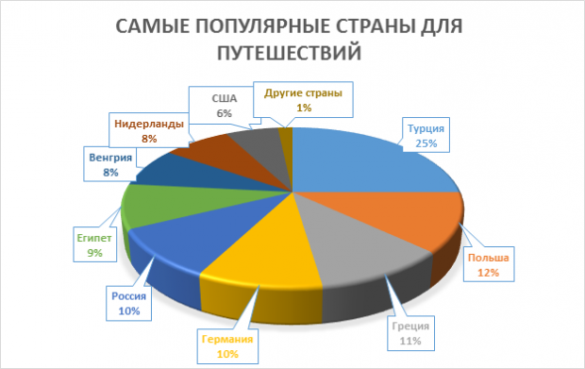

**2) УМК Кузовлев В.П. 5 класс**

**Прочитайте текст и напишите-хотели бы вы иметь такого питомца или нет. Объясните «почему»**

Hank is a cowboy. He lives on a farm. He has a horse named Ginger. Hank loves Ginger. He rides Ginger every day. Sometimes they walk slowly, and sometimes they run fast. They always have a good time. Ginger is Hank’s horse. She is light brown. Her tail and mane are dark brown. She is three years old. She lives in the stable by the house. Ginger waits for Hank every morning. She enjoys their time together. Often, Hank gives her apples. After long ride, Hank always washes and brushes Ginger. He usually brushes her tail. Then he gives her food and fresh water.

**Допишитепредложения**

I’d like to have such a pet./ I’d like to have such a pet.

Firstly, …

Secondly,…

Besides,…..

Moreover, …

3) **SB 10 p.78 (УМК Forward 10)**

**К какому тексту подходят данные высказывания**

1It’s for those who wants to change their look.

2If you have any crazy ideas- welcome!

3It’s for those who wants to overcome fears.

4This experience for those who is ready for adventure in the air.

5This experience for those who is in quest of adventures.

**Верны ли следующие утверждения (TRUE, FALSE, NOTSTATED)**

A You will have to have special equipment for it.

A You can cope with your fears there.

B A professional expert will give advice and organize a concert for you.

C During the course you will have trainings with weapons.

C The duration of the course is a week.

D This course will help you to be self-assured.

E You should be provided with a pilot’s license.

**Напиши свое мнение и аргументируй его.**

As for me, I would like to try…..

Firstly, ….

Secondly, …..

In addition,…….

1. **Использовать информацию из текста.**

1)УМК Forward 10, p.16-17

Прочитайте информацию о предлагаемых видах отдыха и определите кто из 3 друзей (Коби, Соня или Рей) выберет сплав по горной реке, катание в огромном шаре, прыжки по камням. Почему вы так думаете-объясните. Кому бы вы посоветовали данные виды развлечений и почему?

2) УМК Кузовлев 8(Путешествие)

Прочитайте текст и заполните таблицу. Объясните позицию Бет о ее городе

|  |  |
| --- | --- |
| NAME |  |
| LOCATION |  |
| PLACES TO VISIT |  |
| THINGS TO USE |  |
| FAMOUSE PEOPLE |  |
| FEELINGS ABOUT TOWN |  |

Beth considers her town….

There are……to visit.

Besides, people can travel by……

More than that, she is proud of….

In conclusion, she says….

3) УМК Кузовлев 9 (Выбор профессии)

У вас на руках несколько рекламных объявлений о поиске кандидатов на работу с необходимыми требованиями и карточки с резюме людей. Соотнесите кандидатов и подходящую для них должность. Объясните свою позицию.

4)УМК Forward 10, р. 24

Вы прочитали текст про Аллана. Напишите, чем могла закончиться его история? Кем бы мог он еще работать и почему? Какими качествами обладает Аллан? Необходимы ли они в наше время и почему?